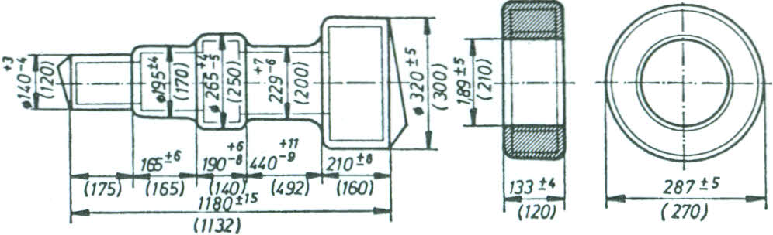
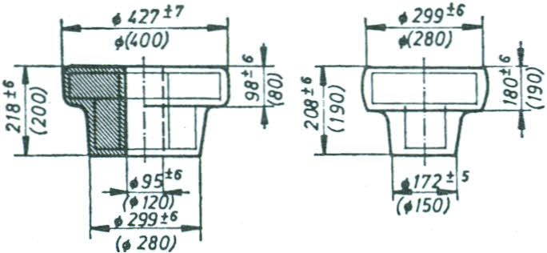
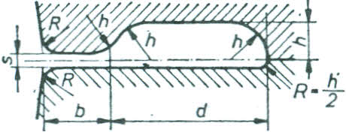
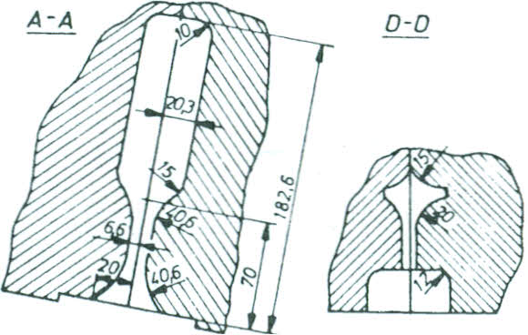
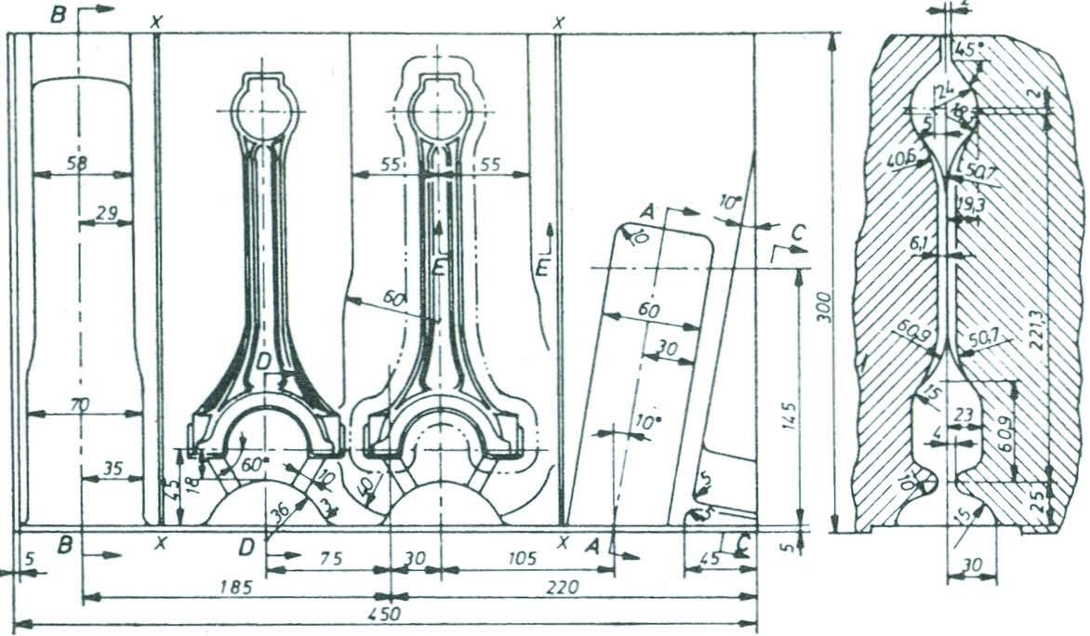
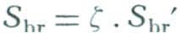
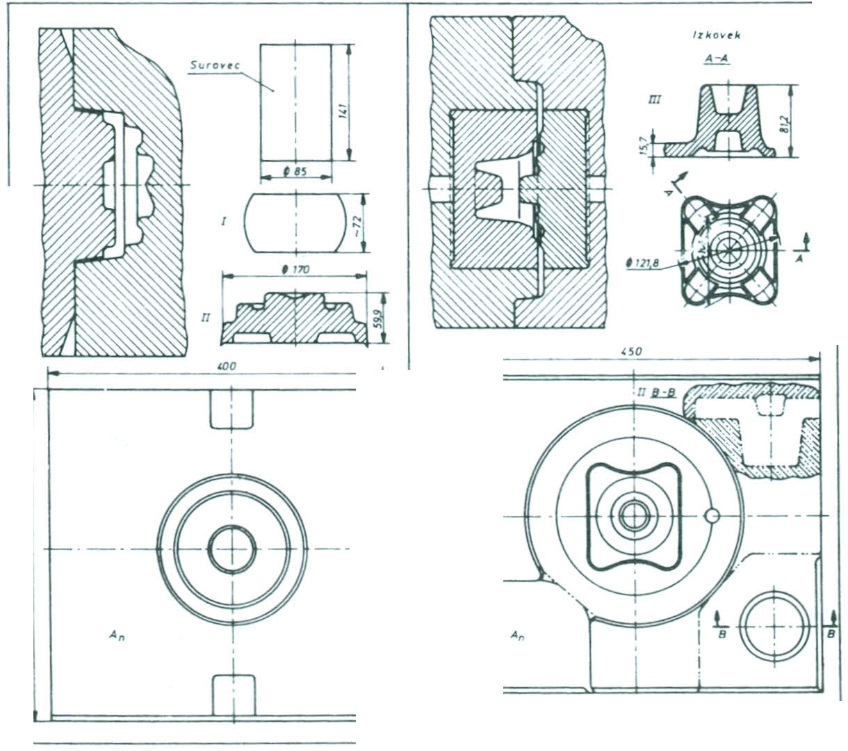
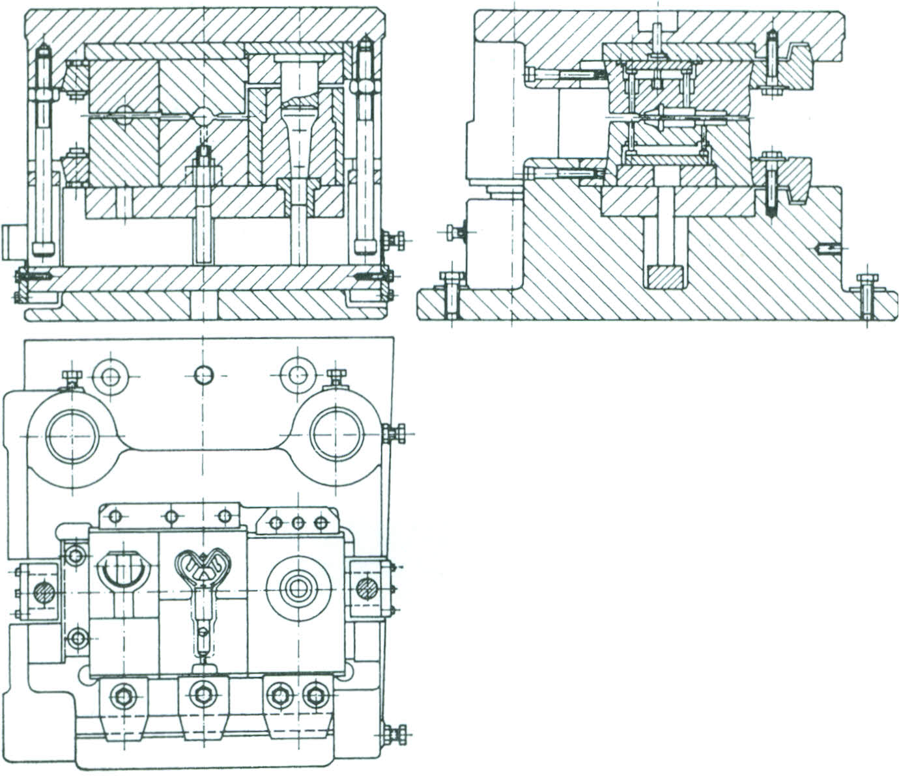
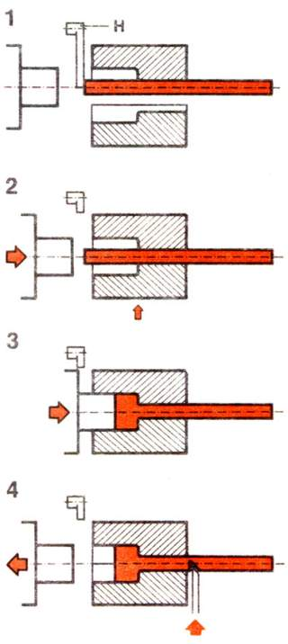
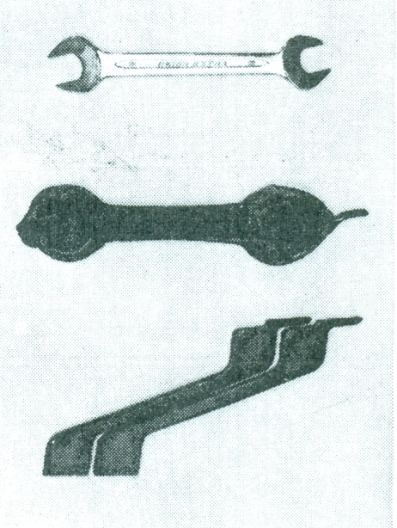
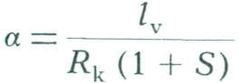

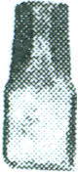
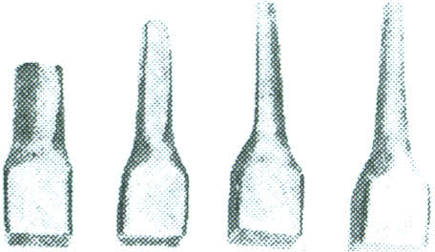
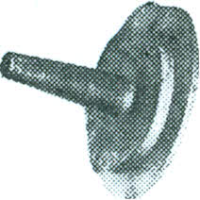
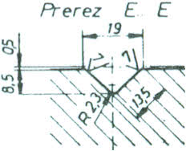
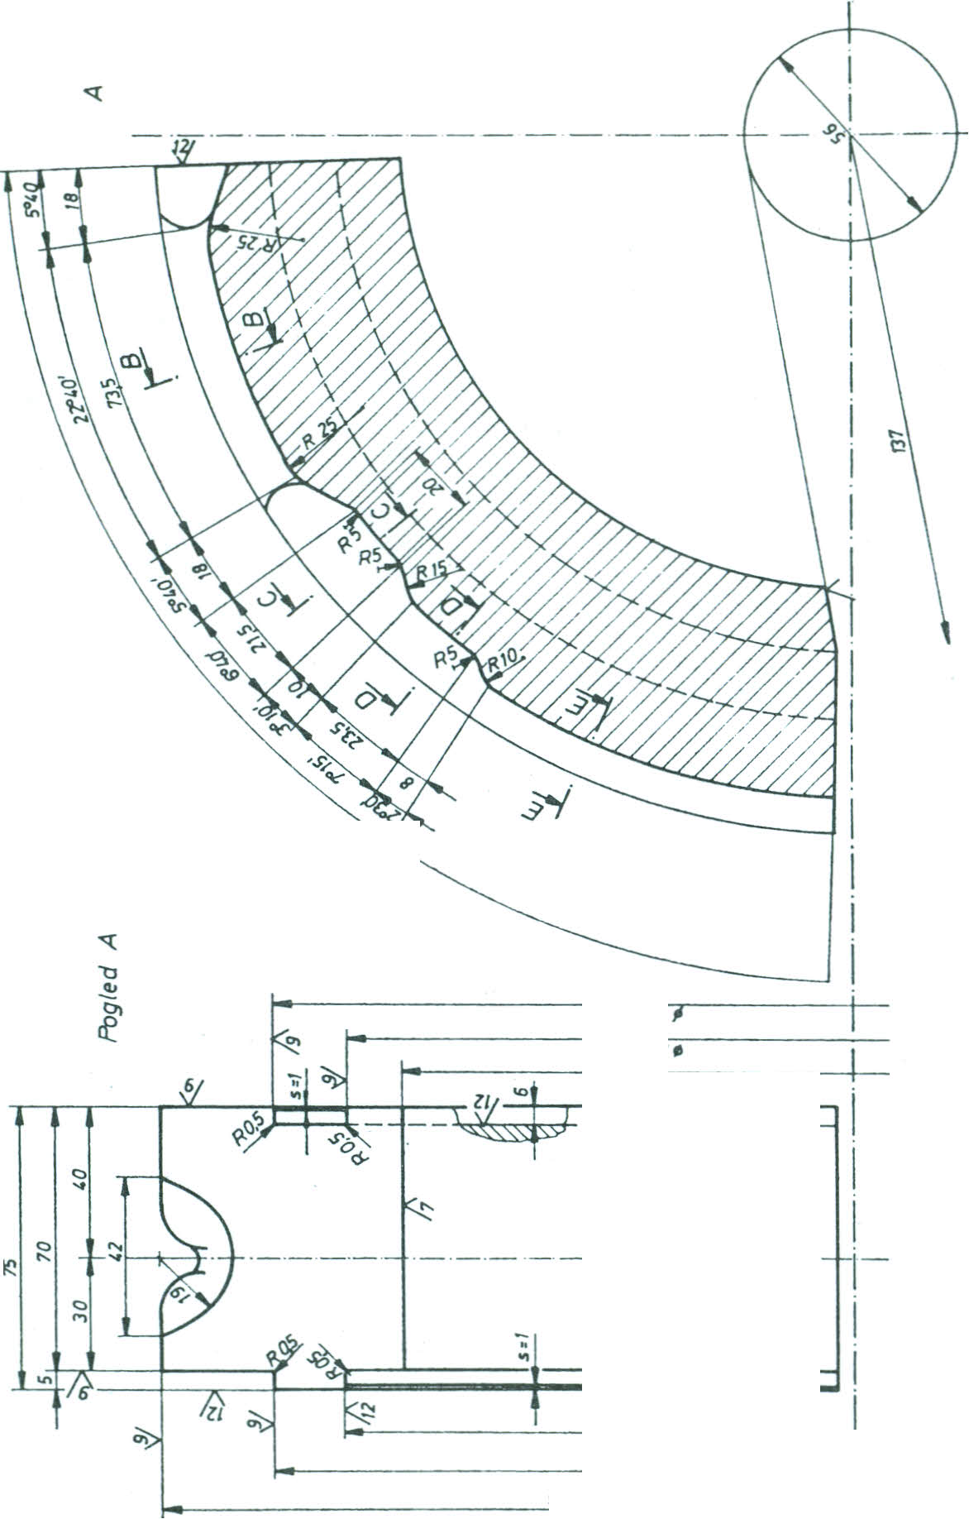
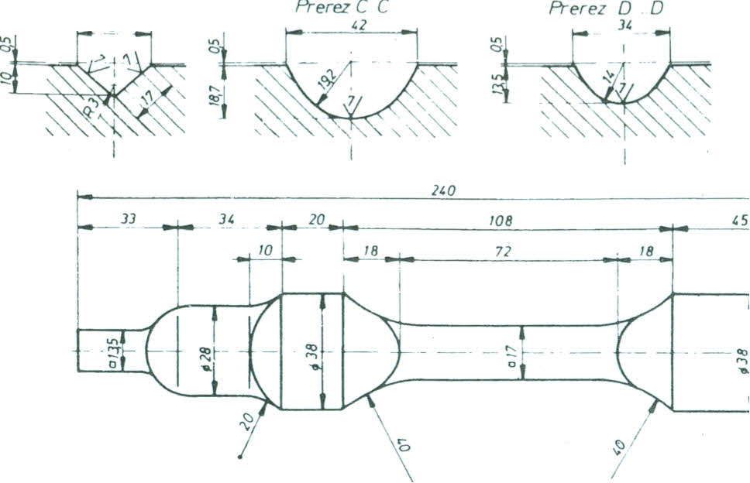
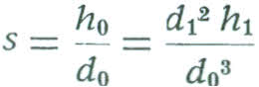
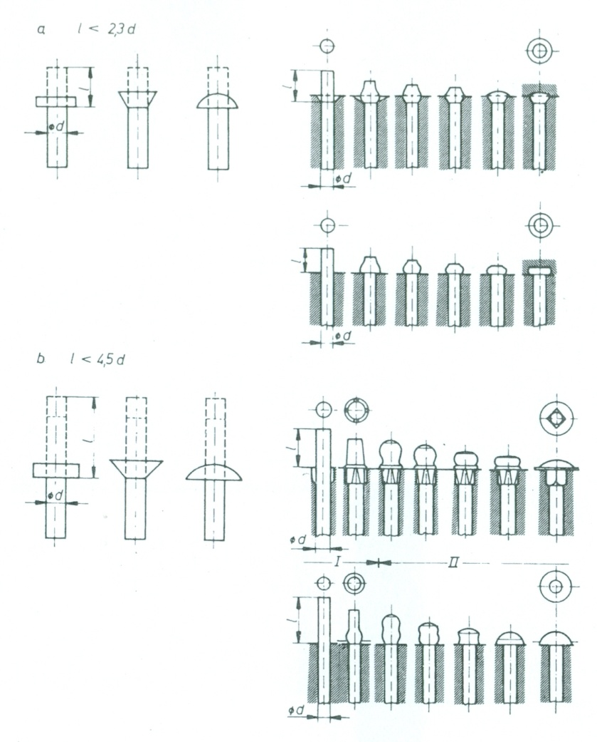
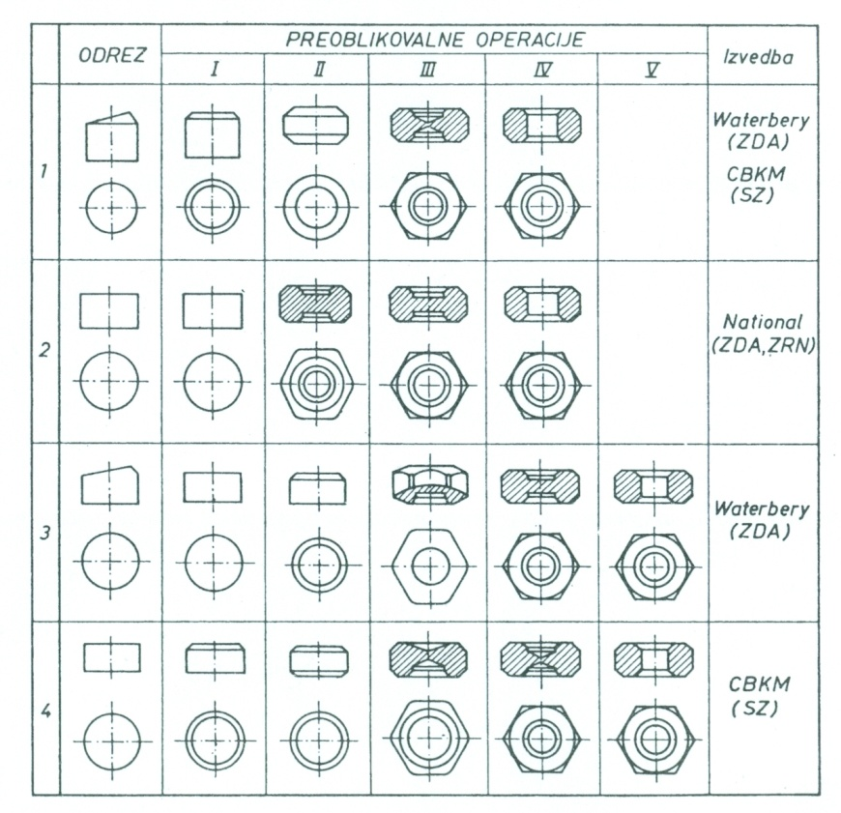
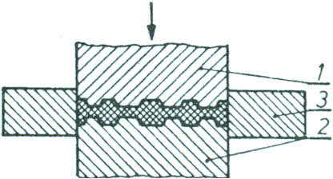
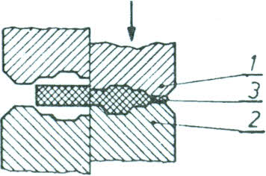
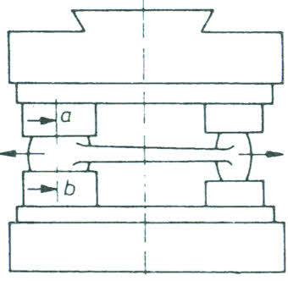
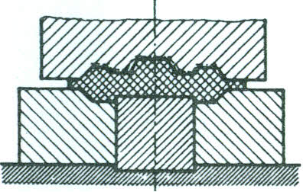
5.2.2.0 Kovanje
Osnovni pojmi
Za izdelavo kvalitetnih strojnih delov kompliciranih oblik in z velikimi spremembami prerezov je zaenkrat najrentabilneje z raznimi postopki kovanja primerno oblikovati valjane profile, palice in trakove v izkovke, te pa potem s postopki odrezavanja dokončno obdelati (slika 24). Pri tem preoblikovanju najčešče uporabljamo temperature nad mejo rekristalizacije, ker so tedaj sile občutno manjše, dopustne deformacije pa veliko večje.
Razpredelnica 6. Področja temperatur za kovanje

Material
C - jekla za cernentiranje
C - jekla za poboljšanje
C - orodna jekla
Medi za gnetenje
Al - zlitine za gnetenje
Mg - zli tine za gnetenje
Temperatura kovanja [ºC]
1200 - 900
1100 - 850
1000 - 800
800
400 - 480
250 - 400

Pri kovanju izdelkov, ki bodo kasneje močno dinamično obremenjeni (ojnice, motorne gredi, ... ), lahko s primernimi prijemi ohranimo ugoden potek vlaken, ki so ga že imeli valjani surovci. Pravilno razporejena in neprekinjena vlakna v izdelku namreč občutno izboljšajo njegove trdnostne lastnosti.
Glede na izvedbo orodij delimo postopke kovanja v dve skupini:
Prosto kovanje (ročno in strojno) uporabljamo v individualni in maloserijski proizvodnji ter pri kovanju zelo velikih izkovkov. Spremembo oblike dosežemo z velikim številom udarcev, postopek traja relativno dolgo, pogosto je potrebno še vmesno dogrevanje. Natančnost prosto skovanih delov je razmeroma majhna, za kasnejšo mehansko obdelavo ostane še veliko grobega dela (slika 24).
Slika 24. Primeri prosto kovan ih izkovkov s tolerancami (tanko so vrisani obrisi gotovih izdelkov, njihove izmere pa so podane v oklepajih)
Daljšanje

Širjenje

Nakrčenje

Tanjenje Luknjanje

Prebijanje

Utopno kovanje
Utopno kovanje. Izkovek dobi natančnejšo obliko, če je izdelan z utopnim orodjem. Ker je tako orodje veliko večje od izdelka, močno dinamično in toplotno obremenjeno, je rentabilno utopno kovati izdelke z maso do nekaj deset kg in to v dovolj velikih serijah.
Surovec oblikujemo med dvema polovicama oblikovalnega orodja (utopa), ki se gibljeta drug proti drugemu. Surovec zapolni vdolbino v utopu in dobi njene oblike. Nato je največkrat potrebna naknadna obdelava (struženje, frezanje, vrtanje).
Utop je običajno dvodelni (zgornji in spodnji), zgornji je vpet v gibljivem delu kladiva v ovnu, spodnji na mirujočem nakovalu. Uporabnost orodja merimo z obstojnostjo (6000 do 20000 kosov, odvisno od postopkov izdelave utopa.
Po kovanju se izkovek ohladi, zato morajo biti dimenzije končne gravure ustrezno večje. Razteznostni koeficienti jekel so odvisni od količine ogljika in legirnih elementov, kar je treba upoštevati pri konstruiranju orodij.

Pri kovanju v končni gravuri steče del materiala med zgornji in spodnji utop, v tako imenovano brado. Brada ali srh je element, s katerim se dajo uravnavati napetosti v končni gravuri. Te naj bodo čim nižje, a vseeno dovolj velike,. da je gravura popolnoma izpolnjena. Debelina brade s je odvisna od tlorisne ploskve izkovka:
[mm]
Širina mostička b najbolj vpliva na napetosti v gravuri in s tem na obstojnost utopov, zato je zelo priporočljivo, da pri pomembnejših izkovkih eksperimentalno ugotovimo minimalno in hkrati še zadovoljivo širino mostička.
Slika 26. Dimenzije kanala za brado na utopnem orodju

Utopno kovanje podolgovatih izkovkov
Da bi se najbolj racionalno porabil material, je potrebno izkovek oblikovati v več operacijah. Za to oblikovanje so potrebne navadno pripravljaine gravure, ki po dolžini razporejajo material tako, kot bo v končnem izdelku. Te operacije lahko opravimo ločeno na posebnih strojih ali pa na enem samem stroju s kombiniranim utopnim orodjem.

Slika 27 prikazuje kombinirano orodje za kovanje ojnice.
Slika 27. Tloris večgravurnega utopnega orodja za kovanje ojnic na strojnem kladivu (x - x vodilni letvi, ki preprečujeta zamikanje utopov v prečni smeri, I - gravura za tanjšanje, II - gravura za sukanje, III - predhodna gravura, IV - končna gravura, V - rezilo)
Segreto palico najprej grobo oblikujemo v gravuri za tanjšanje, v gravuri za sukanje pa se material že pravilno razporedi po celi dolžini. Kovanje v prvi gravuri da izkovek z blažjimi prehodi in nagibi, na zahtevane mere pa se oblikuje v končni gravuri. Če je kovanje dovolj hitro, je mogoče z enim gretjem izdelati dva izkovka, zato je na orodju rezilo, ki izkovka loči.
Pri izdelkih, kot so ojnice, obstaja nevarnost prečnih zamaknitev, zato je orodje izdelano v dveh vzporednih ravninah, ki ju z nagibom 50 proti navpičnici loči vodilna letev.
Za dimenzioniranje pripravljalnih gravur je potrebno izračunati tako imenovano izhodno obliko, to je telo, ki je rotacijsko simetrično, ima pa prečne prereze enake prerezu čez izkovek in brado. Profil izhodne oblike ima gravura za sukanje.
Ker ni racionalno, da bi material zapolnil celotni profil za brado, izračunamo potrebno količino materiala po enačbi:
S_{hr´} dobimo iz slike 26, ξ pa iz razpredelnic.
Utopno kovanje ploščatih izkovkov
Za kovanje rotacijsko simetričnih ali ploščatih izdelkov, kot so prirobnice in zobniki, pripravljalne gravure običajno niso potrebne, pač pa surovce v prvi operaciji močno nakrčimo, da je kasneje potek vlaken čim ugodnejši.

Na sliki 29 sta prikazana dva primera takšnega kovanja. Pri zobnikih je potrebna dobra centričnost, zato so vodilne letve krožne.
Slika 29. Utopni orodji za kovanje ploščatih izkovkov na kladivu. Za prvi izkovek (a ) sta potrebni dve operaciji, za drugega (b) pa tri (An - prostor za nakrčevanje)
Slika 30. Primer kovanja polosi za avtomobil na kovaški stiskalnici (1 - istosmerno iztiskavanje, II - predhodno kovanje, III - končno kovanje)
Kovanje na kovaških strojih
Za izdelavo podolgovatih, aksialno simetričnih izkovkov z lokalnimi odebelitvami je bolj primerno nakrčevanje in kovanje na kovaških strojih kot pa na kladivu ali stiskalnici.
Zaradi drugačne smeri delovanja glavne preoblikovalne sile F se bolj približamo obliki gotovega izdelka (posebni dodatki Δm₂ niso potrebni, kovaški nakloni so manjši, odtekanje materiala v brado je manjše).
Tudi nekatere klasične izkovke, ki jih sicer kujemo na kladivih ali stiskalnicah, lahko kujemo na kovaških strojih in to tako dobro, da jih je treba kasneje mehansko veliko manj obdelovati.
Pri načrtovanju postopkov nakrčevanja je treba vedno paziti, da se ne bi izdelek uklonil.

Vodoravno kovanje
Za množinsko izdelavo podolgastih elementov, ki imajo različne odebelitve ali glavo. (npr. sorniki, vijaki, kovice, žeblji, ventili, dolge osi s prirobnico ipd. ) je najprimernejša izhodna oblika za preoblikovanje odrezan kos žice ali palice z okroglim ali profiliranim prerezom, ki ga na ustreznem mestu nakrčimo.
Zaradi velike količine takih izkovkov, ki se rabijo vsepovsod v strojništvu, se je uveljavil poseben način kovanja v utopu - vodoravno kovanje.

Vodoravno kovanje ima vrsto prednosti. Možno je izdelati izkovke z zelo dolgim cilindričnim steblom, z luknjo, odebelitvami, nastavki in prtrobnicami.
Rotacijsko kovanje
Rotacijsko kovanje je postopek toplega ali hladnega preoblikovanja s hitrimi, kratkimi udarci, ki rabi za stanjšanje ali/in preoblikovanje prerezov na palicah in votlih surovcih. Oblikovalna orodja (čeljusti) delno ali povsem objemajo obdelovanca na mestu, kjer naj se stanjša in se premikajo radialno proti osi surovca, hkrati pa lahko okrog njega rotirajo.

Izbira strojev
Utopno lahko kujemo na strojnih kladivih ali kovaških stiskalnicah. Kladiva so primernejša za manjše serije, zahtevajo dokaj izurjenega kovača. Orodja so običajno iz celega (slika 29 a), ali pa imajo utopne vložke (slika 29b).
Zaradi neodvisnosti od sposobnosti kovača, enakomernosti dela, možnosti avtomatizirane strege, manjšega hrupa, v svetu stiskalnice čedalje močneje izpodrivajo kladiva, čeprav so precej dražje od njih. Orodja za stiskalnice (slika 30) so sestavljena iz okrovja in več parov vložkov, odvisno od števila operacij.
Izbira velikosti stroja je izredno pomembna. Za vsak tehnološki postopek kovanja na kladivih obstaja le ena optimalna količina preoblikovalne energije, ob kateri se utopno orodje najmanj obrabi. Okvirne podatke za pripadajoče energije je mogoče dobiti iz diagramov. Kovanje na prešibkih ali premočnih kladivih škoduje orodju.
Maksimalne sile F pri utopnem kovanju na mehanskih stiskalnicah so odvisne od tlorisne ploskve izkovka in trdnosti izkovka v hladnem stanju. (ustrezni diagrami)
Pri kovanju na stiskalnici optimalna obstojnost orodja ni odvisna od velikosti stroja. Če je stiskalnica preobremenjena, se lahko poruši, če pa na njej kujemo prelahke izkovke, ni rentabilno izkoriščena.
Posebni postopki kovanja
Kovanje posebno narezanih surovcev:
Pri kovanju podolgovatih izkovkov je potrebnih precej pripravljalnih operacij, da dosežemo izhodno obliko. V primerih, kjer ni nujen lep potek vlaken, lahko uporabljamo iz trakov s posebnimi noži narezane surovce (slika 33). Le-te potem z enim ali dvema udarcema poravnamo in nato skujemo v končni gravuri. Profil narezovalnih nožev lahko natančno določimo, zato je poraba materiala minimalna.
Slika 33. Kovanje viličnega ključa iz posebno na rezanega surovca
Kovaško valjanje
Za najzahtevnejše podolgovate izkovke lahko izhodne oblike dovolj natančno izdelamo s kovaškim valjanjem. To je postopek valjanja, kjer profile valjanca spreminjamo tudi po dolžini. Proces zahteva poseben stroj, zato je primeren za velikoserijsko in masovno proizvodnjo, daje pa velike prihranke na materialu in izdelovalnih časih ter brezhiben potek vlaken. Z valjanjem se surovec samo tanjša, zato mora imeti izhodiščna palica premer, enak največjemu premeru izhodne oblike. Prerezi se spreminjajo v zaporedjih krog- oval - kvadrat - oval - kvadrat - ... in kvadrat - romb - kvadrat - romb - ... , njihovo dimenzioniranje pa je možno z uporabo diagramov.
Dolžine valjancev računamo glede na prereze, ter z upoštevanjem konstantnosti volumna. Zaradi pojava prehitevanja dolžine na valjalnih segmentih niso enake dolžinam valjanca. Centralni kot a, ki pripada določeni dolžini valjanca I_{v}, je
Radij kotalnega kroga R_{k} določimo tako, da od polmera valjev R_{o} odštejemo polovični kvocient med ploščino prečnega prereza gravure ter njeno širino na polmeru R_{o}. Koeficient prehitevanja S znaša 1 do 12 %

Slika 36. Primer posameznih operacij kovaškega valjanja in gotov izkovek
S kovaškim valjanjern lahko določene podolgovate in ne preveč visoke izdelke tako natančno oblikujemo, da kasnejše utopno kovanje na kladivu ali stiskalnici sploh ni potrebno. Takšna zamenjava je stroškovno zelo zanimiva, kajti delo na valjalnem stroju je bistveno cenejše od utopnega kovanja
Obrezovanje in luknjanje izkovkov
Po končanem utopnem kovanju obrežemo brado na izkovkih ter prebijemo luknje in to toplo ali hladno. Orodja so sestavljena iz rezalne plošče ter iz pestiča z upoštevanjem debelin plošče ter prostega kota in ohlapnosti.
Obrez brade:

Segrevanje surovcev
Segrevalni časi
Za kvalitetno kovanje je potrebno, da so surovci segreti čim bliže največji dopustni temperaturi, in da pri tem nastane kar najmanj okujin. To je dosegljivo s pravilno izbiro in konstrukcijo peči in če so surovci čim manj časa ogreti na visoke temperature.
Kovaške peči na olje ali plin
V kovaških obratih najpogosteje uporabljamo enokomorne ali manjše potisne peči. Zaradi precej preproste in cenene izvedbe ter malih izmer imajo relativno slabe izkoristke.
Električno induktivno segrevanje
Električno induktivno segrevanje temelji na principu vrtinčastih tokov, induciranih v kovinskem telesu, če je to v elektromagnetnem polju srednjih ali visokih frekvenc. Zaradi občutno krajših časov segrevanja so surovci skoraj brez okujin, kar zvišuje tudi obstojnost utopnih orodij.

Nakrčevanje
Pri nakrčevanju se premer surovca d_{o} poveča na d₁, zaradi konstantnosti volumna pa se obenem višina h_{o} zmanjša na h₁. Nakrčno razmerje je:
Zaradi nevarnosti uklona ne morejo biti deformacije oziroma nakrčna razmerja poljubna, pač pa so omejena. Zato je za večje deformacije po.trebno nakrčevanje v več stopnjah.
S_{max} | 2,4 | 4,5 | 6,5 | 9,0 | 12,0
Število stopenj | 1 | 2 | 3 | 4 | 5
Slika 60. Primeri nakrčevanja z manjšim (a) ter večjim nakrčnim razmerjem (b). Primer b je izveden v dveh .stopnjah in to z eno matrico ter dvema pestičema (1 in II)

Slika 62. Karakteristični načini hladne ga nakrčevanja surovcev za matice
Gravirno kovanje
Pri gravirnem kovanju se pri temperaturi okolice kovine le površinsko preoblikujejo. Postopek je primeren za kovanje denarja, jedilnega pribora, napisnih tablic in -sploh izdelkov, ki so ploščati.
Od materialov, ki jih preoblikujemo, zahtevamo primerno plastičnost, orodja pa so močno obremenjena. Če je material izkovka natančno doziran, lahko uporabimo zaprte gravure (slika 65), običajnejše pa so polzaprte (slika 66), kjer nastalo brado kasneje obrežemo.

Slika 65. Gravirno kovanje v zaprti gravuri (1 - pestič, 2 - matrica, 3 - obroč, 4 surovec)
Slika 66. Gravirno kovanje v polzaprti gravuri (1 - pestič, 2 - matrica, 3 - brada, 1 - pred kovanjem, II - po kovanju)

Slika 67. Kalibriranje iz kovka v ravnih utopih
Slika 68. Kalibriranje v orodju s polzaprto gravuro

Kalibriranje
Kalibriranje je postopek za naknadno obdelavo izkovkov, kadar želimo doseči povečano natančnost izdelkov. Tolerance so ožje od izkovkov, namenjenih za kasnejšo obdelavo z odrezovanjem. Zaradi elastičnih deformacij orodja in obdelovanca je primerno, da kalibrirne površine na orodju izdelamo rahlo konveksno, za kar so potrebni dodatni poizkusi. Izkovkom, predvidenim za kalibriranje, je treba povečati mere, ki bodo kasneje kalibrirane, in sicer glede na njihovo velikost od 0,3 do 1,0 mm.
Silo za kalibriranje izračunamo kot produkt tlorisne ploskve kalibriranega dela izkovka in specifičnega pritiska po razpredelnici
Hladno vtiskavanje gravur
Hladno vtiskavanje je postopek izdelave orodij, pri katerem vtisnemo ustrezno oblikovan kaljeni pestič do določene globine v matrico iz mehko žarjenega jekla. Mere in zunanji obrisi pestiča natančno ustrezajo obliki gravure. Pri tem nastane zelo ugoden potek vlaken v matrici.
Hladno vtiskavanje je primerno za izdelavo plitvejših gravur in kadar je potrebno večje število enakih orodij.
Sila za vtiskavanje je produkt prereza pestiča in specifičnega pritiska, ki je odvisen od vrste materiala matrice ter od razmerja med širino in globino gravure. Specifični pritiski lahko dosežejo do 3000 N/mm².
Pogosto se zgodi, da se rnatrica, ki ima hladno vtisnjeno gravuro, po kasnejši termični obdelavi trajno deformira in to najpogosteje tam, kjer se je struktura najbolj zgostila. Zaradi ohranitve kvalitetnih površin je žarjenja potrebno opraviti v zaščitni atmosferi. Zato hladno vtiskavanje najpogosteje uporabljamo za vtiskavanje gravur v orodjih, ki jih kasneje ne obdelujemo toplotno.

Pestiče izdelujemo iz najkvalitetnejših legiranih ali brzoreznih jekel. Da bi bile koncentracije napetosti čim manjše, je potrebno vse prehode in zaokrožitve čim skrbneje izdelati, vse površine morajo biti polirane. Kot mazivo uporabljamo bakreno prevleko in MoS2.
Pri teh preoblikovalnih postopkih se pojavljajo tudi znatne sile. Zaradi tega in pa zaradi potrebe po veliki geometrijski natančnosti moramo uporabljati posebne in dovolj toge stroje.

Med postopke vtiskovanja prištevamo tudi vtiskovanje notranjih navojev, pri katerem vtisnemo navoj v obdelovanec s posebnim navojnim vtiskalom. Učinkujoča ploskev orodja ima obliko vijačnice.

